新 书 推 荐
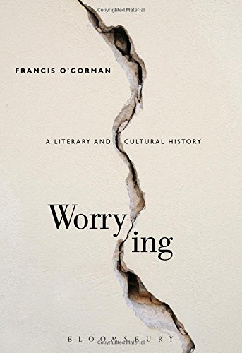
中文书名：《忧虑：一段文学史和文化史》
英文书名：Worrying: A Literary and Cultural History
作 者：Francis O'Gorman
出 版 社：Bloomsbury Academic
代理公司：ANA
页 数：192页
出版时间：2015年5月
代理地区：中国大陆、台湾
审读资料：电子稿
类 型：文化研究

概要：

从文学和文化的角度探索“忧虑”和当代人的心灵。

主要卖点：

- 非常适合满怀焦虑的人及其家人或朋友

- 《忧虑》一书从文学史、文化史和个人历史的角度出发，探索了忧虑的产生，“忧虑”这个词语和概念在19和20世纪的意义

- 对“忧虑”提出了全新的诠释，梳理了忧虑与当代文化之间的关系

内容简介：

《忧虑：一段文学史和文化史》从独特的角度审视了人类的精神生活和其中的痛苦。作者探索了维多利亚时代的忧虑的概念及其产生的原因，分析了一战之后忧虑为何会成为现代性的特点。对于一些生活在两次世界大战之间的作家来说，忧虑是“时代的痼疾”。

《忧虑》剖析了日常生活中的忧虑的各种形式，包括恐惧、病态和对未来不确定性的隐隐怀疑。在一个人们尝试用理性去面对、相信自己有选择权的世界里，忧虑自然而然会出现。忧虑者的精神生活有许多相似之处，但同时又都非常奇怪。

《忧虑》提供了许多个人样本，详细分析了这个随处可见的词语被人忽视的含义，探索了当今世界是如何让焦虑变得习以为常的。

作者简介：

弗朗西斯·奥格曼（Francis O'Gorman），利兹大学英语系教授，有英国、爱尔兰和匈牙利血缘，曾在牛津大学接受教育，编著有20多部作品，内容多与英国文学相关。他的作品主要谈论文学、心理健康、音乐和大学现状，最新的非虚构性著作是回忆录《健忘》（Forgetfulness）。

媒体评价：

“忧虑是一种足以让人失眠的力量——我是不是忘了锁门？弗朗西斯·奥格曼没有把焦虑看作不起眼的东西，而是将其视为人类生活中很有建设性的一个方面。忧虑有什么用？请读读这本书。”
----蕾切尔·鲍尔比（Rachel Bowlby），普林斯顿大学比较文学教授，
著有《自己的孩子：育儿故事》（A Child of One's Own: Parental Stories）

谢谢您的阅读！
请将回馈信息发至：俞晓宁（Winnie Yu）
安德鲁﹒纳伯格联合国际有限公司北京代表处
北京市海淀区中关村大街甲59号中国人民大学文化大厦1705室, 邮编：100872
电话：010-88810959
传真：010-82504200
Email: winnie@nurnberg.com.cn
网址：www.nurnberg.com.cn
微博：http://weibo.com/nurnberg
豆瓣小站：http://site.douban.com/110577/

